**江苏省仪征中学2021-2022学年度第二学期高二物理学科导学案**

**变质量问题 理想气体的图像问题**

研制人：韦 娟 审核人：周福林

班级：________姓名：________学号：________ 授课日期：5月23日

本课在课程标准中的表述：

通过实验，了解气体实验定律。知道变质量问题。

一、学习目标

1.会巧妙地选择研究对象，使变质量气体问题转化为定质量的气体问题.

2.会利用图像对气体状态、状态变化及规律进行分析，并应用于解决气体状态变化问题．

二、课前自学

一、变质量问题

分析气体的变质量问题时，可以通过巧妙选择合适的研究对象，将变质量转化为定质量问题，然后用气体实验定律或理想气体状态方程求解．

(1)打气问题

向球、轮胎中充气是一个典型的气体变质量的问题．只要选择球、轮胎内原有气体和即将打入的气体作为研究对象，就可以把充气过程中的气体质量变化的问题转化为定质量气体的状态变化问题．

(2)抽气问题

从容器内抽气的过程中，容器内的气体质量不断减小，这属于变质量问题．分析时，将每次抽气过程中抽出的气体和剩余气体作为研究对象，质量不变，故抽气过程可看作是膨胀的过程．

三、问题探究

例1：一只两用活塞气筒的原理图如图1所示(打气时如图甲所示，抽气时如图乙所示)，其筒内体积为V0，现将它与另一只容积为V的容器相连接，开始时气筒和容器内的空气压强为p0，已知气筒和容器导热性能良好，当分别作为打气筒和抽气筒时，活塞工作n次后，在上述两种情况下，容器内的气体压强分别为(容器内气体温度不变，大气压强为p0)(　　)

1. np0，p0

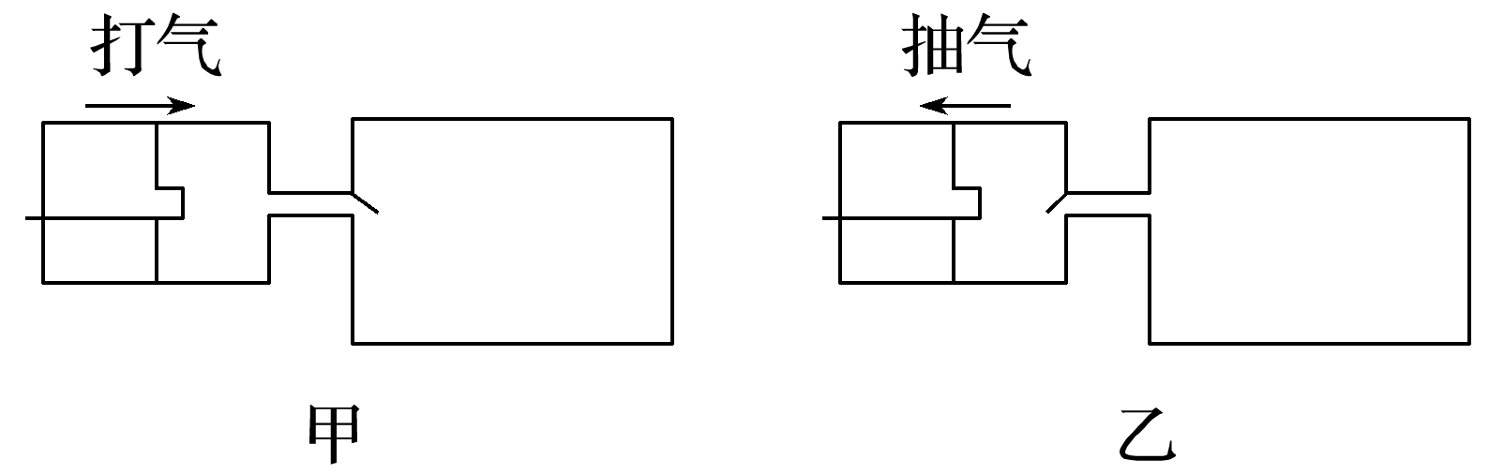

1. B.p0， p0
2. (1＋)np0，(1＋)np0
3. D．(1＋)p0，()np0

针对训练　大气压强*p*0＝1.0×105 Pa.某容器的容积为*V*0＝20 L，装有压强为*p*1＝2.0×106 Pa的理想气体，如果保持气体温度不变，把容器的开关打开，等气体达到新的平衡时，容器内剩余的气体质量与原来气体的质量之比为(　　)

A．1∶19 B．1∶20 C．2∶39 D．1∶18

例2：使一定质量的理想气体的状态按图2甲中箭头所示的顺序变化，图中BC段是以纵轴和横轴为渐近线的双曲线的一部分．

(1)已知气体在状态A的温度TA＝300 K，求气体在状态B、C和D的温度各是多少？

(2)将上述状态变化过程在图乙中画成用体积V和热力学温度T表示的图线(图中要标明A、B、C、D四点，并且要画箭头表示变化的方向)，说明每段图线各表示什么过程．

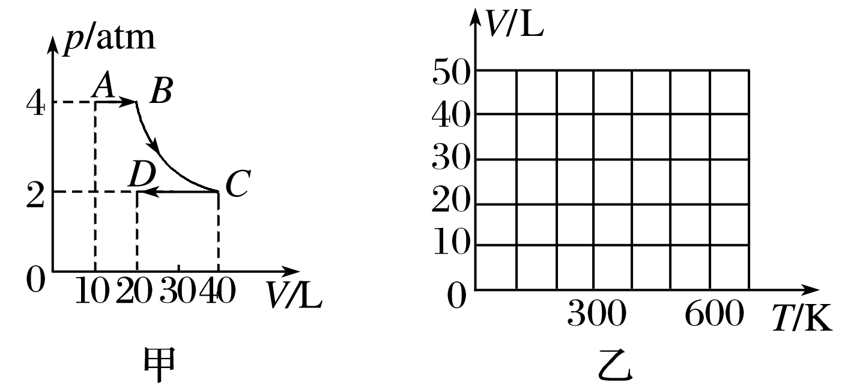

例3：对一定质量的理想气体，从状态A开始按下列顺序变化，先等压降温，再等温膨胀，最后等容升温回到状态A，图中曲线为双曲线的一部分，T为热力学温度，能正确表示这一过程的是(　　)

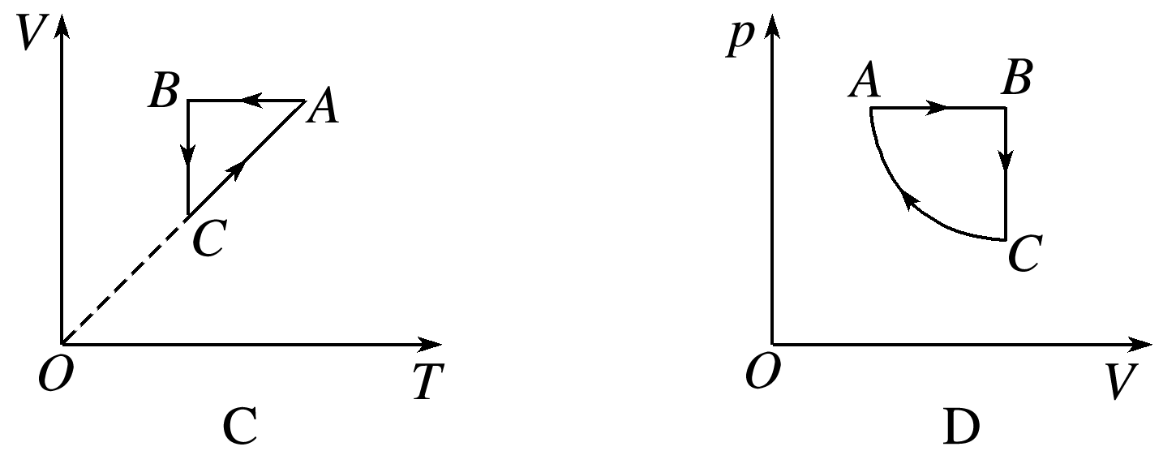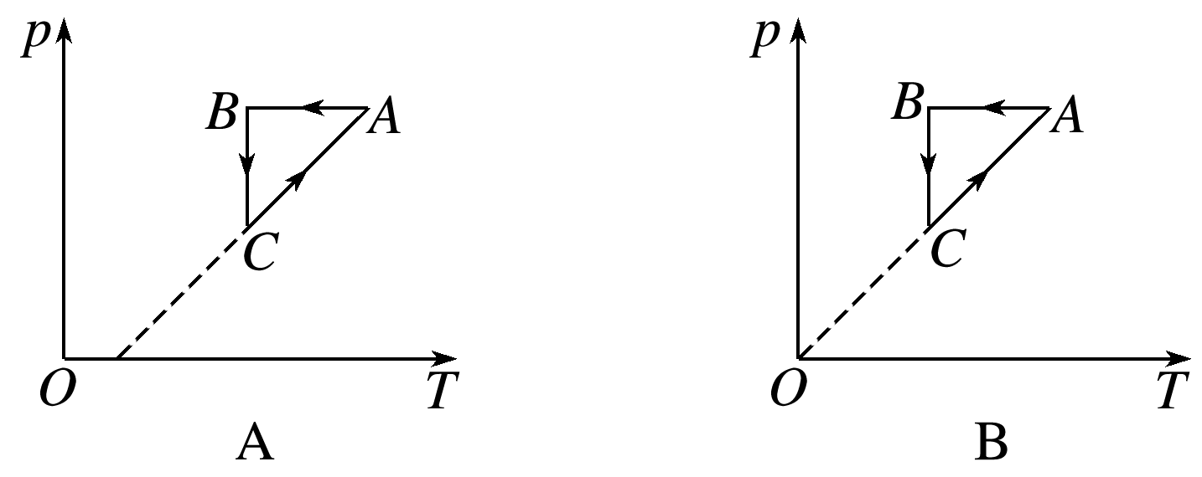

四、课后小结

|  |  |
| --- | --- |
| **收获** | *1.* |
| *2.* |
| *3.* |
| **困惑** |  |

**江苏省仪征中学2021-2022学年度第二学期高二物理学科作业**

**变质量问题 理想气体的图像问题**

研制人：韦 娟 审核人：周福林

班级：________姓名：________学号：________时间：5月23日 作业时长：30分钟

1．一个足球的容积是2.5 L．用打气筒给这个足球打气，每打一次都把体积为125 mL、压强与大气压相同的气体打进球内．如果在打气前足球就已经是球形并且里面的压强与大气压相同，设打气过程中温度不变，打了10次后，足球内部空气的压强是大气压的(　　)

A．1.5倍 B．2倍 C．2.5倍 D．3倍

2．容积为20 L的钢瓶充满氧气后，压强为150 atm，打开钢瓶的阀门让氧气同时分装到容积为5 L的小瓶中，若小瓶原来是抽空的，小瓶中充气后压强为10 atm，分装过程中无漏气，且温度不变，那么最多能分装(　　)

A．4瓶 B．50瓶 C．56瓶 D．60瓶

3．一个瓶子里装有空气，瓶上有一个小孔跟外面大气相通，原来瓶里气体的温度是7 ℃，如果把它加热到47 ℃，瓶里留下的空气的质量是原来质量的(　　)

A. B. C. D.

4.一定质量理想气体的三个状态在V－T图上用A、B、C三个点表示，如图1所示．则气体在这三个状态时的压强pA、pB、pC的大小关系是(　　)

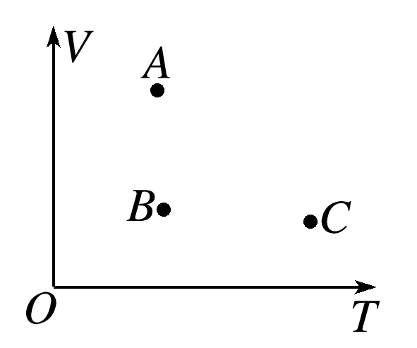

A．pA＝pC＞pB B．pA＜pC＜pB

C．pC＞pA＞pB D．pC＞pB＞pA

5．如图所示，一定质量的理想气体沿图线从状态a，经状态b变化到状态c，在整个过程中，其体积(　　)

A．先增大后减小

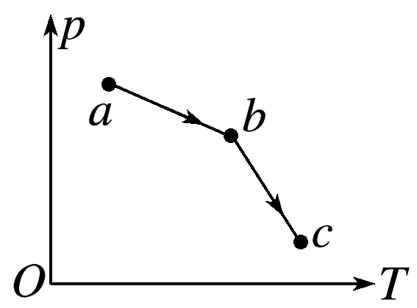

B．先减小后增大

C．逐渐减小

D．逐渐增大

6．在下列图像中，不能反映一定质量的理想气体经历了等温变化→等容变化→等压变化后，又回到初始状态的图像是(A中曲线为双曲线的一支)(　　)

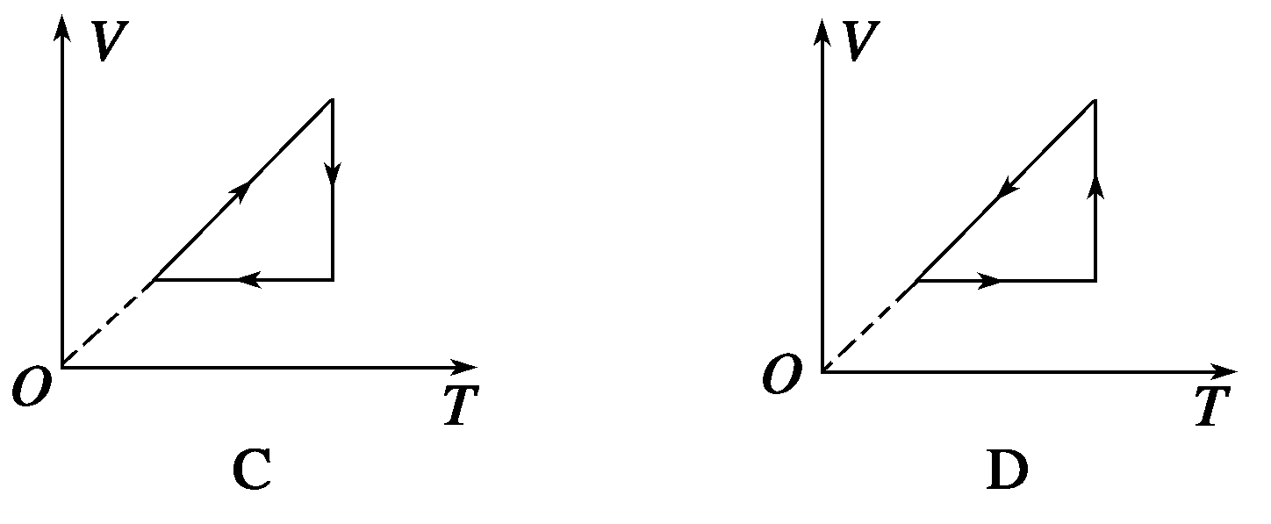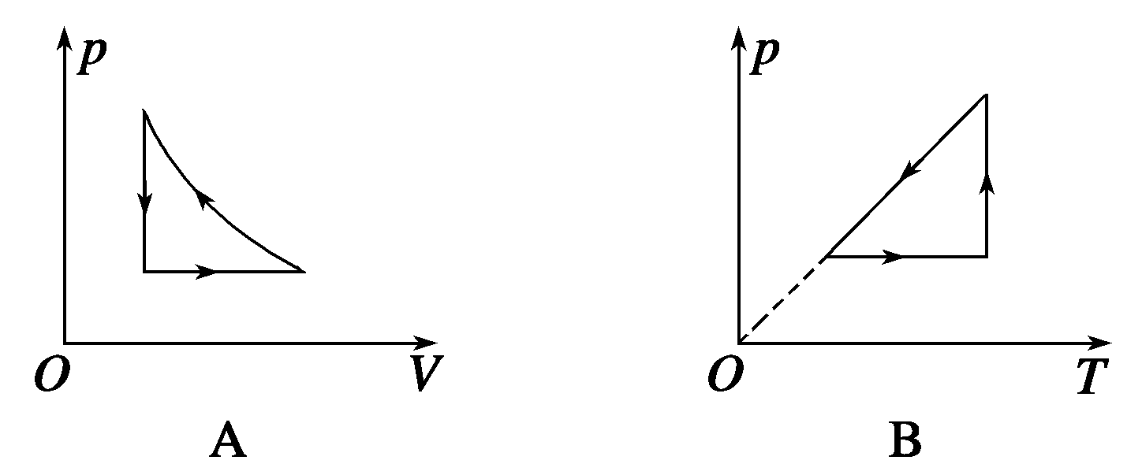

7．用活塞式抽气机抽气，在温度不变的情况下，从玻璃瓶中抽气，第一次抽气后，瓶内气体的压强减小到原来的，要使容器内剩余气体的压强减为原来的，抽气次数应为(　　)

A．2 B．3 C．4 D．5

8．一定质量的理想气体由状态A经过状态B变为状态C，p－T图像如图5甲所示．若气体在状态A的温度为－73.15 ℃，在状态C的体积为0.6 m3，规定0 ℃为273.15 K．求：

(1)状态A的热力学温度；

(2)写出A至C过程中气体的变化情形，并根据图像提供的信息，计算图中VA的值；

(3)在图乙坐标系中，作出由状态A经过状态B变为状态C的V－T图像，并在图线相应位置上标出字母A、B、C.如果需要计算才能确定坐标值，请写出计算过程．

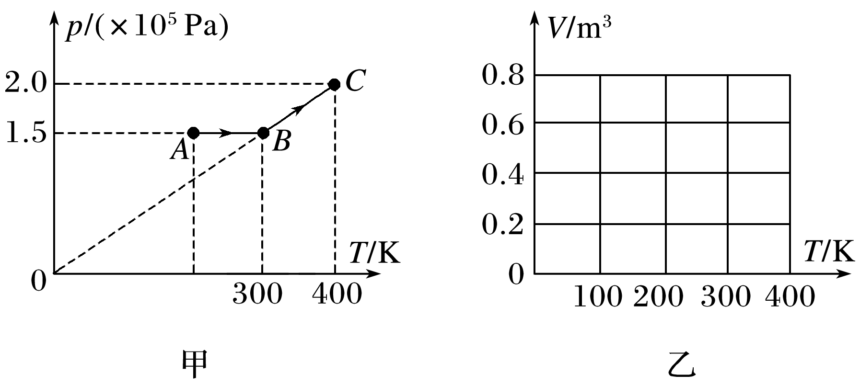

★9．热等静压设备广泛应用于材料加工中．该设备工作时，先在室温下把惰性气体用压缩机压入到一个预抽真空的炉腔中，然后炉腔升温，利用高温高气压环境对放入炉腔中的材料加工处理，改善其性能．一台热等静压设备的炉腔中某次放入固体材料后剩余的容积为0.13 m3，炉腔抽真空后，在室温下用压缩机将10瓶氩气压入到炉腔中．已知每瓶氩气的容积为3.2×10－2 m3，使用前瓶中气体压强为1.5×107 Pa，使用后瓶中剩余气体压强为2.0×106 Pa；室温温度为27 ℃.氩气可视为理想气体．

(1)求压入氩气后炉腔中气体在室温下的压强；

(2)将压入氩气后的炉腔加热到1 227 ℃，求此时炉腔中气体的压强．

**补充练习：**

1．如图所示，一定量的理想气体从状态A开始，经历两个过程，先后到达状态B和C.有关A、B和C三个状态温度TA、TB和TC的关系，正确的是(　　)

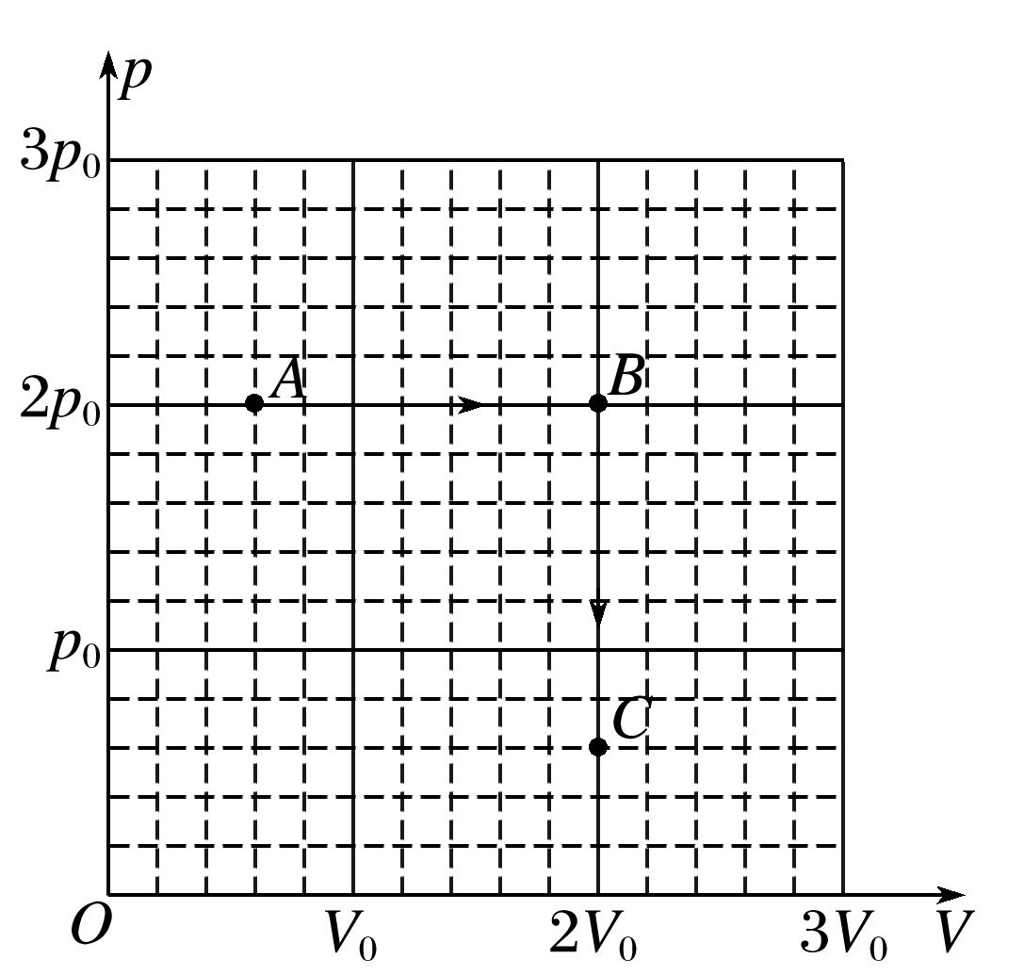

A．TA＝TB，TB＝TC

B．TA<TB，TB<TC

C．TA＝TC，TB>TC

D．TA＝TC，TB<TC

2.如图，医院消毒用的压缩式喷雾器储液桶的容量为5.7×10－3 m3，开始时桶内倒入了4.2×10－3 m3的药液．现关闭进气口，开始打气，每次能打进2.5×10－4 m3的空气，假设打气过程中药液不会向外喷出．当打气n次后，喷雾器内空气的压强达到4 atm，设周围环境温度不变，气压为标准大气压强1 atm.

(1)求出n的数值；

(2)试判断这个压强能否使喷雾器的药液全部喷完．

